**Séparation des constituants d’un mélange**

**I- Séparation des constituants d’un mélange hétérogène :**

1. **La décantation :**

**a- Séparation deux liquides non-miscible :**

On utilise l’ampoule à décanter pour séparer l’huile de l’eau .

[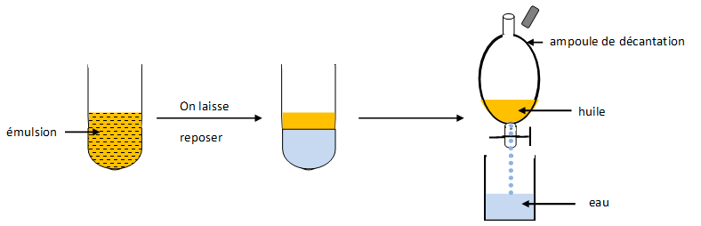](http://www.adrarphysic.fr/)

**b-Séparation solide du liquide :**

[](http://www.adrarphysic.fr/)

- Par décantation, les plus grosses particules en suspension dans le liquide

se déposent .

**Conclusion**

La décantation permet de séparer certains constituants d’un mélange hétérogène.

**Exercice d’application 1**

[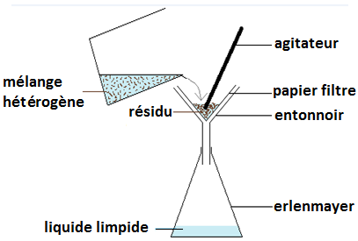](http://www.adrarphysic.fr/)

**2- La filtration :**

Pour obtenir de l’eau limpide il faut faire

passer l’eau décantée à travers un filtre.

Après la filtration on obtient l’eau filtrée ou

le filtrat (mélange homogène).

- Par filtration, les particules solides sont

retenues par le filtre.

**II - Séparation des constituants d’un mélange homogène :**

[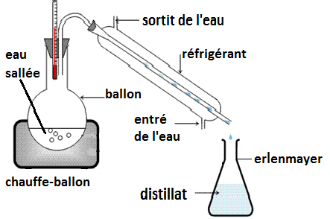](http://www.adrarphysic.fr/)

**La distillation**

Pour séparer les constituants d’un mélanges

homogène, on procède à la distillation :

c’est une évaporation suivie d’une condensation.

Après la distillation, on obtient l’eau distillée

ou distillat (eau pure).

**Remarque**

Il y a autre méthodes de séparation comme **le cheffage** , **l’agitation , le cheffage sans atteint l’ébulition …**

**Exercice d’application 2**